UNIDADE: | UNAMA – ALCINDO CACELA
CURSO: | LETRAS

A Coordenador(a) Profa.Dra.TEREZINHA DE JESUS RODRIGUES BARBAGELATA do Curso de Letras da ALCINDO CACELA no uso de suas atribuições e de acordo com o disposto no inciso II do art. 8º da Portaria Nº 36/2005 desta IES, divulga:
Art. 1º. O Resultado do processo seletivo de monitoria realizado no dia 19.09.2021 na sala C 205 o processo constou de prova escrita e entrevista, sobre todos os assuntos do programa da disciplina à qual o (a) discente está candidatou-se, além da avaliação do histórico escolar do candidato.
Art. 2º. A banca examinadora foi constituída de 03 (três) professores (as) do curso, ministrantes da disciplina afim, sendo um deles, designado pelo Coordenador do Curso para presidir os trabalhos.
Art. 3º. A nota final foi composta pela média aritmética das notas atribuídas pela banca examinadora à prova teórica e/ou prática (peso = 6) e ao histórico escolar do aluno (peso = 4).
A 01 vaga foram distribuídas entre as disciplinas: PSICOLOGIA DA APRENDIZAGEM

CANDIDATOS APROVADOS | CURSO | DISCIPLINA | NOTA
ANA CAROLINA CARVALHO DE SOUZA | LETRAS PORTUGUÊS | PSICOLOGIA DA APRENDIZAGEM | 10,00
LAISON VINICIUS DAMASCENO DOS SANTOS | LETRAS  PORTUGUÊS | PSICOLOGIA DA APRENDIZAGEM | 9,8

Belém, 27 de outubro 2021.

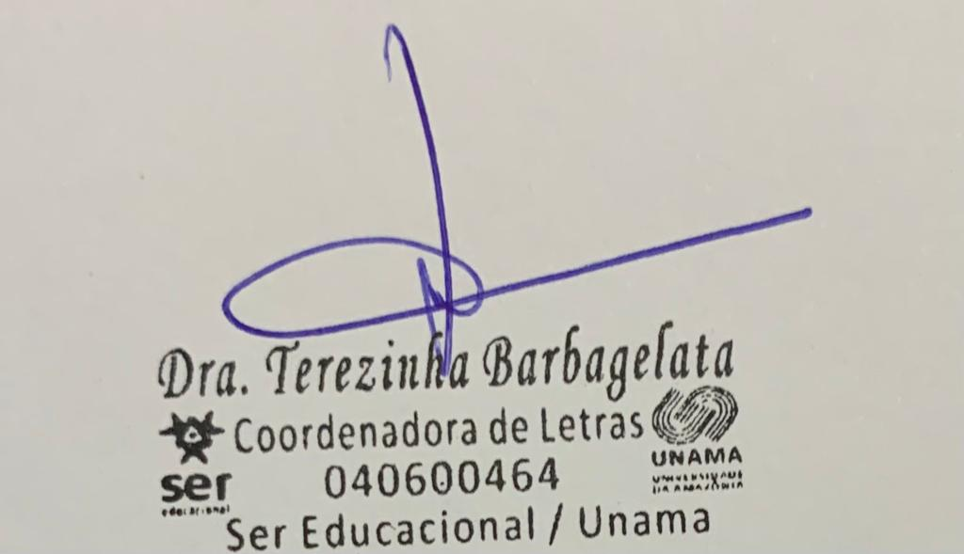
COORDENADOR DO CURSO

